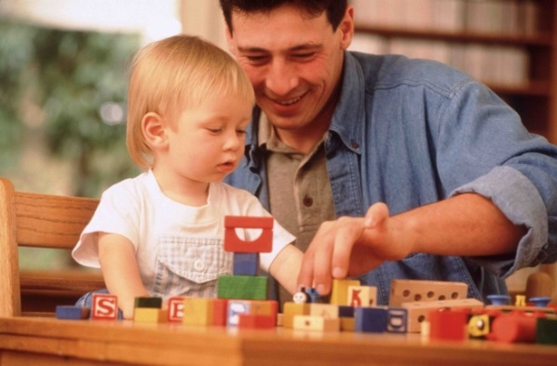 | «Пока все дома…»  Как пережить вынужденную  самоизоляцию вместе с ребенком.

Что происходит с детьми в самоизоляции?
Вынужденная самоизоляция – довольно серьезное ограничение для каждого из нас. Взрослый человек в длительной изоляции подвержен тревоге, страхам и агрессии. В этой ситуации сложно представить, каково приходится детям, рассказала клинический психолог, член Российского психологического общества Елена Михайлюк.
В вынужденной самоизоляции у детей пропадает возможность удовлетворять некоторые психологические потребности, которые раньше удовлетворялись простым выходом из дома и ежедневным общением с окружающей средой, объясняет Елена Витальевна.
Ребенок гораздо больше взрослых страдает от «жажды впечатлений»: вне изоляции он получал их в школе, в детском саду, во дворе, общаясь со сверстниками или просто наблюдая за внешним миром. В условиях, когда он не может покинуть дом, впечатления становятся однобокими, при этом преимущественно негативными. В основном это какие-то новости о вирусе из интернета, телевидения или разговора родителей.
«Если ребенок не выходит за пределы квартиры, комнаты, если его постоянно одергивают родители «Не бегай!», «Успокойся!», если его движения ограничены, а родители не могут занять его (в силу занятости дистанционной работой или простого неумения), то ребенок страдает. Это может вылиться в депрессию или проявиться в повышенной возбудимости и даже агрессивности».
Однако, как считает эксперт, в самых страшных экстремальных ситуациях напряжение ребенка не бывает катастрофическим, если он чувствует близость и внимание родных. Вот несколько советов о том, как вести себя с детьми, чтобы они пережили происходящее с минимальными потерями для своей психики.
Уделите больше времени ласке
Если ребенок маленький, ему особенно важно чувствовать близость родителей, ведь это позволит ему ощущать себя под защитой и в безопасности. Детям более взрослого возраста также необходимо родительское тепло: найдите время лишний

раз обнять своего ребенка. Кстати, тактильный контакт поможет и родителям если не избавиться, то хотя бы снизить весь переживаемый стресс.
Дайте возможность ребенку получать новые впечатления
Дефицит впечатлений действительно сильно сказывается на психологическом благополучии детей. Посмотрите вместе интересный фильм, откройте семейный фотоальбом и рассмотрите каждую фотографию, познакомьте ребенка с музыкальной группой, которую вы слушали в молодости или просто послушайте новую музыку, приготовьте что-то вкусное, что никогда не готовили или делаете очень редко. Любые новые впечатления будут полезны для всех в режиме вынужденной изоляции.
Расскажите о чем-то новом
Помимо новых впечатлений детям важно ежедневно усваивать новую информацию. Полистайте вместе энциклопедию, прочитайте сказку, обсудите происходящие события, расскажите о родственниках и предках или собственные истории из прошлого.
Дайте ребенку возможность общаться
И речь идет не только об общении с родителями. Для ребенка важно общаться со своими сверстниками. Организуйте для него видеоконференцию по скайпу с другом со двора или подругой из детского сада, или одноклассниками. Не забывайте и сами общаться с ним.
Правильно объясните происходящее
Помните, игнорировать происходящее бессмысленно и даже опасно, потому что ребенок так или иначе получит информацию. И если он не получит разъяснения из авторитетных источников (а самый авторитетный источник - это, конечно, родители), то он будет понимать все происходящее как сможет и нафантазирует себе все, вплоть до «конца света».

Шаг 1: Успокойтесь

Не начинайте разговор, пока сами не успокоитесь. Вы испытываете панику по поводу пандемии? Вы переживаете по поводу здоровья кого-то из близких? Тогда отложите важный разговор с ребенком на потом. Все дело в том, что ребенок почувствует ваш страх на интуитивном уровне.

Он начнет нервничать, переживать, паниковать так же, как и вы. Правда, разница заключается в том, что вы будете знать источник беспокойства, а ребенок в силу своего возраста - нет. Ему будет еще тяжелее от невозможности объективного анализа ситуации. Начинайте говорить с ребенком только тогда, когда успокоитесь, когда ваш голос будет звучать уверенно.
Простые приемы отвлечься от тревожных мыслей и успокоиться:
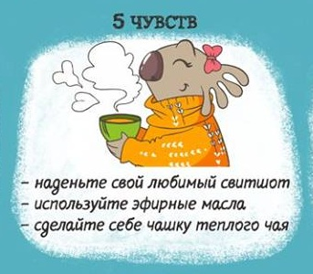

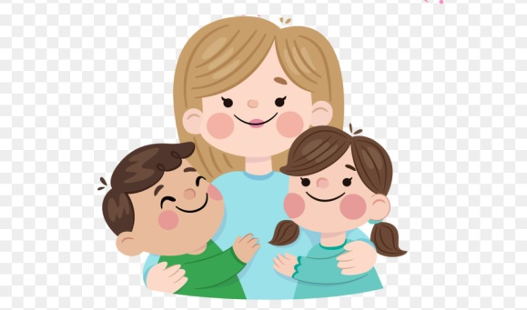 | Шаг 2: Говорите правду
Постарайтесь выбрать спокойное место для разговора. Расспросите ребенка, что он уже знает о происходящем. Вы не должны перегружать ребенка ненужной информацией. Говорите честно, но при этом просто, без каких-либо подробностей и деталей, касающихся симптомов болезни или смерти людей.

Скажите приблизительно следующее: "Сейчас есть вирус, который вызывает кашель, температуру и может вызвать воспаление легких. Чтобы мы не заболели, да и другие люди тоже, нужно некоторое время посидеть дома".

Обязательно послушайте и поддержите ребенка, если он делится с вами своими переживаниями. Лучше выслушать все, что накипело у ребенка. О чем говорили по поводу вируса в садике, друзья, что конкретно рассказывали, что его испугало. Главная задача — быть устойчивой фигурой, которая может выдержать напряжение. Тревога и страх не должны замалчиваться. Лучше позволить им выражаться открыто. Это не значит, что мы нагнетаем панику. Это говорит о том, что мы не игнорируем опасность и готовы принимать меры.
- не отвлекайтесь во время разговора, смотрите ребенку в глаза;
- оставайтесь рядом с ребенком, даже если ему трудно быть на одном месте;
- старайтесь говорить спокойно, не использовать поучающий или «плачущий» тон;
- не критикуйте ребенка или не ругайте его, если он боится или относится
несерьезно к вашим словам.

Но не стоит навязчиво рассказывать ребенку о проблеме, она может обостриться еще больше!

Шаг 3: Успокойте детей

Ваша цель - не допустить паники и беспокойства. Если ребенок услышал о случаях заражения коронавирусом, напомните ему о том, что у большинства больных болезнь протекает в легкой форме. Что у нас очень хорошие врачи и взрослые прилагают все усилия для того, чтобы обеспечить безопасность семьи, а потому можно с уверенностью говорить, что никакая опасность не угрожает.

Вы должны быть уверены в том, что говорите - только тогда ваши слова будут звучать убедительно. Именно поэтому психологи и рекомендуют заводить разговор только тогда, когда вы сами пребываете в хорошем расположении духа.

Шаг 4: Научите детей соблюдать простые правила гигиены
Ребенку важно понимать: родители знают, что делать, они обо мне позаботятся. Простые меры не только позволяют снизить риск распространения вируса, но и уменьшают чувство тревожности. Ведь есть вещи, на которые можно повлиять: чаще мыть руки с мылом, не трогать глаза, рот, нос, ограничить пребывание в местах скопления людей. Наличие правил успокаивает ребенка.
Мытье рук может превратиться в увлекательную игру. И даже соревнования, кто креативнее и интереснее это сделает. Например, напевая песенку или придумав увлекательный танец. Как долго мыть руки? Ученые уже не раз доказывали, что руки мы моем неправильно. И если вы хотите, чтобы дети мыли руки с мылом и водой в течение рекомендованных 20 секунд, у них должен быть постоянный пример перед глазами – взрослые. Не только во время обучения, но и каждый день. То же самое касается и кашля в локоть.
Еще нюанс: жизнь не может быть наполнена сплошными лекциями. Добавляйте напоминания – от смешных картинок про мытье рук в доме и игр с куклами до совместного выбора мыла. Подберите собственный стишок или песню на эти 20 секунд мытья, обсуждайте, меняйтесь текстами, пойте вслух. Пусть у ребенка будет дополнительный стимул зайти в ванную комнату

В период самоизоляции избежать страхов и тревоги полностью невозможно. И если страхи и тревога мешают ребенку жить спокойно, то с ними нужно учиться справляться.
Вот несколько рекомендаций, которые успокоят разум и чувства ребенка:
1. Постоянно говорите ребенку, что любите его и что сможете защитить в любых опасных ситуациях.
2. Придумайте дополнительных защитников в лице домашнего животного, игрушек, героев мультиков, различных предметов, которые будут оберегать ребенка.

3. Развеивайте страшные образы реальностью, расскажите, почему не стоит бояться. Если ребенок волнуется из-за вируса и задает вопросы, то говорить нужно примерно следующее: «Если выполнять все правила (мыть руки, проветривать комнату; соблюдать режим дня и питания и т. д.), то все будут здоровы!». Важно переводить ответы в плоскость конкретных рекомендаций. Не нужно все время заставлять мыть руки, а только, когда это необходимо, иначе это может привести к навязчивости.
Если ребенок очень боится заболеть, то можно сказать ему: «Конечно, человек может заболеть, но потом он выздоравливает. Ты же помнишь, как ты был простужен? Потом ты выздоровел. Все будет хорошо и на этот раз».

4. Лепите, рисуйте «вирус», сочиняйте сказки, стихи, песни о «вирусе». Сначала надо с ним подружиться и приручить его. Затем трансформировать «вирус» во что-то более жизнерадостное, здоровое и красивое.

5. Вместе смотрите мультфильмы, читайте вдохновляющие истории, в которых герои сталкиваются со страхами и в конце побеждают их.

6. Сейчас самое благодатное время для отдыха. Все могут вдоволь высыпаться, чего не сделаешь в обычном режиме. С самого детства у нас копится дефицит сна: в садик, в школу, в вуз, на работу. У выспавшегося человека ниже уровень гормонов стресса, он лучше соображает. Сон важен для укрепления иммунитета и здоровья организма!
7. Не будьте строги, сейчас не время проявлять излишнюю строгость, жесткость в воспитании. Вместо того, чтобы сделать замечание: "Опять ты не помыл руки!", скажите: "Идем мыть руки". Преподносите все в позитивном ключе, исключите порицания, которые в данном случае только нагнетают обстановку.
Самоизоляция предоставляет уникальный шанс занятым работающим родителям провести с детьми больше времени, уделить им внимание, поэтому не нужно тратить время и силы на ссоры!
Берегите себя!
Ведь душевное спокойствие родителей – опора для детей!
С уважением Татьяна Леонидовна.

